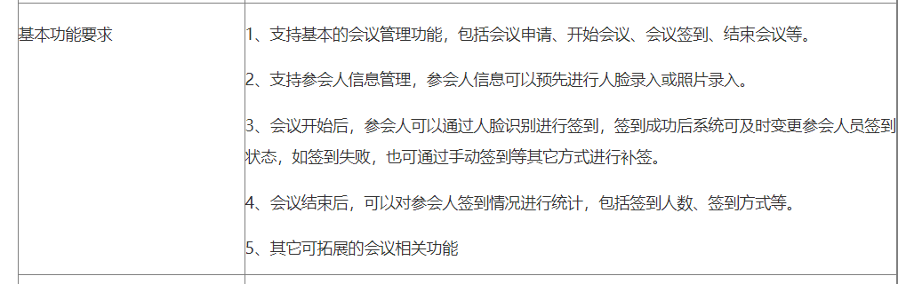

前端页面制作和功能方面：

(会前——会议申请)

1.创建会议信息，由开会人或者相关人员拟写一个开会通知

2.会议邀约，实现批量发送信息功能，用来通知参会的人员

3.确认接收消息以后，弹出开会前是否设置提醒消息框，用于提醒参会人。

(开始会议)

1. 由开会人确定会议主题和会议人员是否到齐，未到其的人员头像框上显示未签到，且分布在同一条，方便区分。

(会议签到)

1. 参会人员进行人脸认证签到，人脸记录可在注册时就存入数据库，然后再识别的时候可从后台进行调用。
2. 成功通过人脸识别签到的，系统自动把签到状态进行变更。若不能通过人脸识别签到的，可通过手动输入个人信息的方法进行补签。

(结束会议)

1. 系统自动统计参会人员，统计签到人数、签到方式、签到时间、在会时长和离开时间。

其他的会议功能：

1. 提供会议录音和录屏功能，笔记功能，上传文件功能。
2. 可添加一个投票功能进行相关话题的投票，增加会议的互动性。
3. 可在会议界面显示会议的主题、会议进行的时长，在线人数。
4. 显示发言人的信息，以及可共享发言人的电脑桌面。